Vývojcen průmyslových výrobců v únoru 2022

**Meziměsíční srovnání:**

Ceny **průmyslových výrobců** **meziměsíčně** vzrostly o 2,2 %.

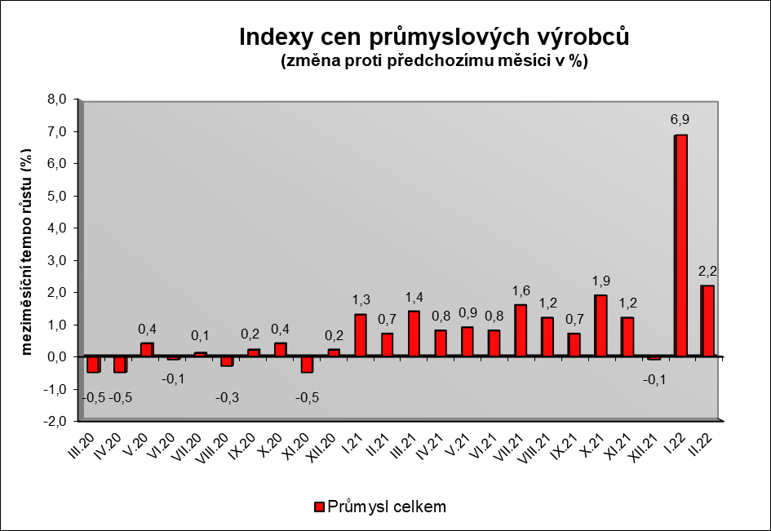

Zvýšily se zejména ceny v odvětví koksu a rafinovaných ropných produktů. Ceny elektřiny, plynu a páry byly vyšší o 3,5 %, z toho elektřiny, přenosu, rozvodu a obchodu s elektřinou o 4,6 %. Vzrostly ceny potravinářských výrobků, nápojů a tabáku o 2,2 %, z toho ceny pekařských, cukrářských a jiných moučných výrobků o 3,9 % a ceny mlýnských a škrobárenských výrobků o 4,3 %. Cen y v odvětví nábytku a ostatních výrobků zpracovatelského průmyslu se zvýšily o 2,1 % a v odvětví dopravních prostředků o 1,0 %.

Vybraná odvětví, která nejvíce ovlivnila výši celkového meziměsíčního indexu:



**Meziroční srovnání:**

Ceny **průmyslových výrobců se meziročně** zvýšily o 21,3 % (v lednu o 19,4%).

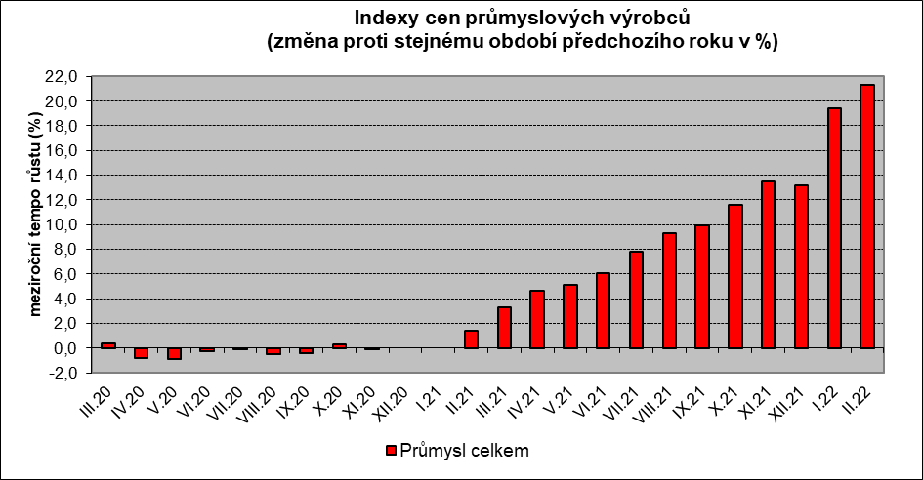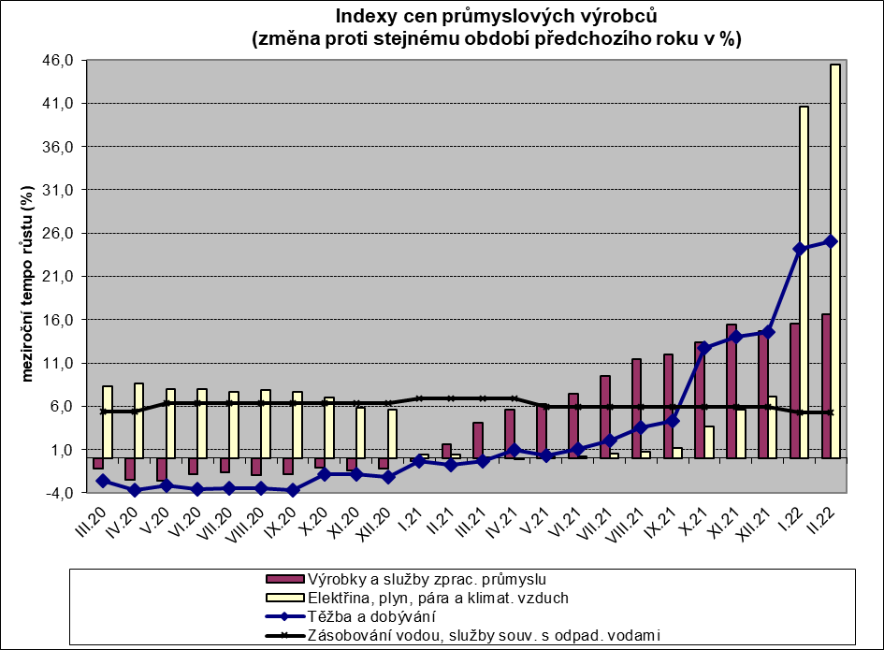

Nejvíce vzrostly ceny v odvětví koksu a rafinovaných ropných produktů. Úhrnný index významně ovlivnily ceny elektřiny, plynu a páry, které se zvýšily o 45,5 %, z toho elektřiny, přenosu, rozvodu a obchodu s elektřinou o 57,7 %.

Ceny obecných kovů a kovodělných výrobků byly vyšší o 24,0 % a chemických látek a výrobků o 47,5 %. Ceny potravinářských výrobků, nápojů a tabáku vzrostly o 9,5 %.

Vybraná odvětví, která nejvíce ovlivnila výši celkového meziročního indexu:



Při hodnocení podle **hlavních průmyslových skupin** vzrostly především ceny energií o 44,4 % a meziproduktů o 23,3 %. Ceny **průmyslových výrobců** **bez energií** se **meziročně** zvýšily o 13,8 %.

**Klouzavý průměr** úhrnného indexu cen průmyslových výrobců (tj. podíl průměru bazických indexů za posledních 12 měsíců k průměru bazických indexů za předchozích 12 měsíců) byl 110,5 %.

**Komentář k průměrným cenám průmyslových výrobců – únor 2022**

**CA101220 Kuře kuchané:** zdražování

**CA101314 Šunkový salám:** vliv poptávky, méně akcí

**CA105111 Trvanlivé mléko polotučné:** vliv zdražení, vyšší vstupy

**CA105140 Eidamská cihla:** vliv trhu

**CA106121 Pšeničná mouka:** jako minulý měsíc nové smluvní ceny, dražší pšenice a další vstupy - energie, mzdy

**CA106122 Žitná mouka:** vyšší cena žita a dalších vstupů – energie, mzdy

**CA109110 Krmné směsi:** další zvýšení cen, dražší obilí a další vstupní suroviny

**CA107111 Chléb konzumní kmínový & Rohlík:** pokračuje zvyšování cen, dražší mouka a ostatní vstupy – energie, mzdy

**CA110719 Minerální voda slazená:** od října 2021 ukončeno publikování z důvodů ochrany individuálních dat